**IV. Орграф задан своей матрицей смежности. Следует:  
а) нарисовать орграф;  
б) найти полустепени и степени вершин;  
в) записать матрицу инцидентности;**

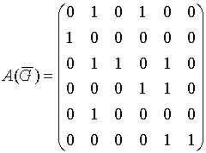

**Решение:**

а) Нарисуем орграф:

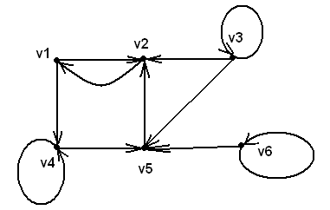

б) Найдем полустепени вершин:

Полустепени исхода: Полустепени захода:

Deg1(G)+ =1+1=2 Deg1(G)- =1

Deg2(G)+ =1 Deg2(G)- =1+1+1=3

Deg3(G)+ =1+1+1=3 Deg3(G)- =1

Deg4(G)+ =1+1=2 Deg4(G)- =1+1=2

Deg5(G)+ =1 Deg5(G)- =1+1+1=3

Deg6(G)+ =1+1=2 Deg6(G)- =1

Тогда степени вершин:

Deg1(G) = Deg1(G)+ + Deg1(G)- =2+1=6*??? Уверены?.*

Deg2(G) = Deg2(G)+ + Deg2(G)- =1+3=4

Deg3(G) = Deg3(G)+ + Deg3(G)- =3+1=4

Deg4(G) = Deg4(G)+ + Deg4(G)- =2+2=4

Deg5(G) = Deg5(G)+ + Deg5(G)- =1+3=4

Deg6(G) = Deg6(G)+ + Deg6(G)- =2+1=3

в) Найдем матрицу инцидентности, и для этого обозначим ребра орграфа:

Обозначение ребра ближе к точке исхода.

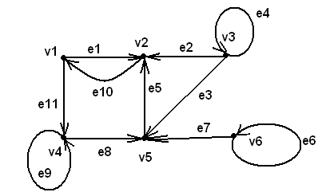

Тогда матрица инцидентности:



*Неверно, в каждом столбе должна быть:*

*+1(исход дуги из вершины) и -1(заход дуги в вершину)*

*Или*

*±1(петля).*

***Работа над ошибками:***

б) Составим таблицу полустепеней и степеней графа:

|  |  |  |  |
| --- | --- | --- | --- |
| **Вершина** | **Полустепень**  **исхода** | **Полустепень**  **захода** | **Степень**  **Вершины** |
| 1 | 2 | 1 | 3 |
| 2 | 1 | 3 | 4 |
| 3 | 3 | 1 | 4 |
| 4 | 2 | 2 | 4 |
| 5 | 1 | 3 | 4 |
| 6 | 2 | 1 | 3 |

*Верно. Сумма степеней равна 22, значит в графе 11 дуг.*

в) Матрица инцидентности



*Чем отличаются 4-й и последний столбцы?*

*Не достает одной дуги, ведь их 11!*

*Еще раз.*

*В каждом столбе должно быть:*

*+1(исход дуги из вершины) и -1(заход дуги в вершину)*

*Или*

*±1(петля).*